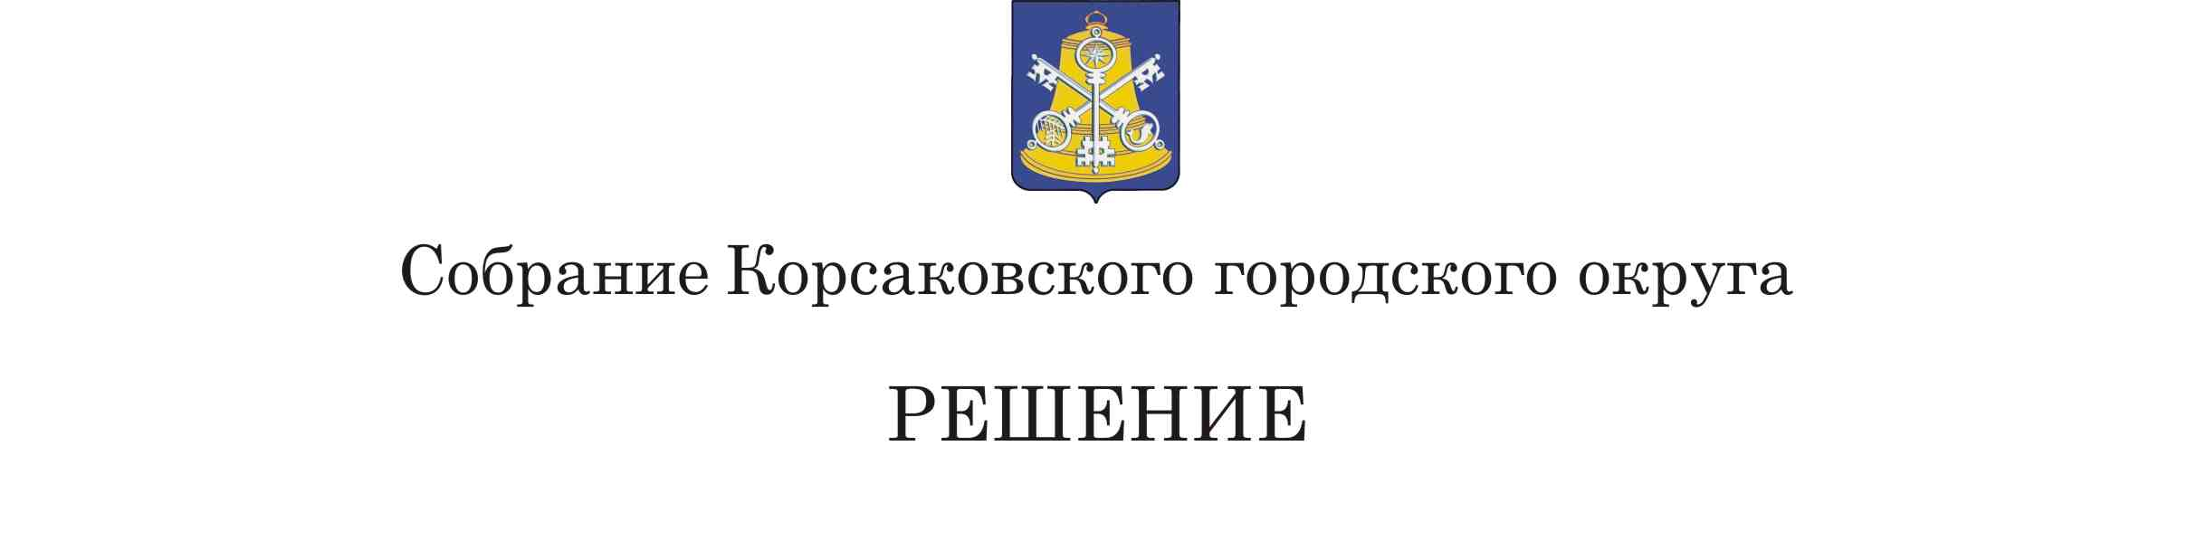

От 14.02.2019 № 68 / 02 - 18 .

на__18-м___ заседании __6-го__ созыва
О внесении изменений в решение Собрания Корсаковского городского округа от 25.01.2018 № 24/01-08 «Об утверждении прогнозного плана приватизации муниципального имущества на 2018 – 2020 годы»

В соответствии с решением Собрания Корсаковского городского округа от 01.07.2010 № 13 «Об утверждении Положения о порядке приватизации муниципального имущества Корсаковского городского округа», статьями 27, 50 Устава муниципального образования «Корсаковский городской округ» Сахалинской области Собрание РЕШИЛО:
1. Раздел 1 прогнозного плана приватизации муниципального имущества на 2018 – 2020 годы, утвержденного решением Собрания Корсаковского городского округа от 25.01.2018 № 24/01-08 (в редакции решения Собрания Корсаковского городского округа от 31.05.2018 № 43/05-13), (далее – прогнозный план) изложить в следующей редакции:

«1. ПЕРЕЧЕНЬ МУНИЦИПАЛЬНОГО ИМУЩЕСТВА,
КОТОРОЕ ПЛАНИРУЕТСЯ ПРИВАТИЗИРОВАТЬ

№ п/п | Наименование муниципального имущества | Адрес объекта | Характеристики объекта | Предполагаемый срок приватизации
Пункт 1. Недвижимое имущество
1. | «Подвальная часть здания картофелехранили-ща» | г. Корсаков, ул. Гвардейская, д. 87 | Назначение нежилое, подвал, общая площадь 511,0 кв. метров, литер К, К1, надземная часть здания – 1 этаж снесен, вместе с земельным участком (кадастровый номер 65:04:0000020:247) общей площадью 1434,0 кв. метра | 2019-2020
2. | Нежилое помещение | г. Корсаков, ул. Корсаковская, д. 27 | Назначение нежилое, общая площадь 319,7 кв. метров, 1- этажный, лит. А, А1 | 2019-2020
3. | Нежилое помещение | г. Корсаков, ул. Советская, д. 23, пом. 3 | Назначение нежилое, общая площадь 7,4 кв. метра, этаж 3 | 2019-2020
4. | Гараж | г. Корсаков, ул. Подгорная, д. 41, корп. 2 | Назначение нежилое, общая площадь 23,3 кв. метра, вместе с земельным участком (кадастровый номер 65:04:0000022:34) общей площадью 73 кв. метра | 2019-2020
5. | Здание магазина | г. Корсаков, пер. Заречный, д. 1 | Назначение нежилое, общая площадь 73,1 кв. метра, вместе с земельным участком (кадастровый номер 65:04:0000032:548) общей площадью 294 кв. метра | 2019-2020
6. | Нежилое помещение | г. Корсаков, ул. Гвардейская, д. 1 | Назначение нежилое, общая площадь 14,4 кв. метра, этаж 2 | 2019-2020
7. | Нежилое помещение | г. Корсаков, ул. Первомайская, д. 47, пом. 1 | Назначение нежилое, этаж 1, общая площадь 60,4 кв. метров | 2018-2020
Пункт 2. Движимое имущество
№ п/п | Наименование муниципального имущества | Адрес объекта | Характеристики объекта | Предполагаемый срок приватизации
1. | Постройка | в западной части села на расстоянии 15 метров севернее от земельного участка (65:03:0000022:242) в с. Первая Падь Корсаковского района Сахалинской области | Постройка имеет размеры 14 метров x 37 метров. Площадь занимаемого земельного участка составляет 518 кв. метров | 2019-2020
».
2. Абзац 2 раздела 3 прогнозного плана изложить в следующей редакции:
«В случае приватизации муниципального имущества, указанного в пункте 1, субъекту, приобретающему указанное имущество, подлежит отчуждению земельный участок, занимаемый таким имуществом, что даст возможность на отчужденном земельном участке реализовать инвестиционный проект. Земельный участок в г. Корсакове по ул. Гвардейской, д. 87 расположен в зоне, предназначенной для размещения объектов коммунально-складского назначения. При реализации инвестиционного проекта на указанном земельном участке будет наблюдаться экономический эффект от приватизации муниципального имущества.».
3. Абзац 1 раздела 4 прогнозного плана изложить в следующей редакции:
«Ожидаемое поступление доходов в бюджет муниципального образования «Корсаковский городской округ» Сахалинской области от приватизации муниципального имущества в 2018 – 2020 годах определено с учетом ранее проведенных в соответствии с Федеральным законом от 29.07.1998 № 135-ФЗ «Об оценочной деятельности в Российской Федерации» оценок рыночной стоимости недвижимого имущества для использования права приватизации и составит 9527,5 тыс. рублей.».
4. Опубликовать настоящее решение в газете «Восход».

Председатель Собрания
Корсаковского городского округа Л.Д. Хмыз

